

操作系统实验报告

课 程 名 称： 操作系统
实验项目名称：操作系统内核编程实验
专 业 班 级： 软件2203
姓 名： 白旭
学 号： 202226010306
指 导 教 师： 周军海
完 成 时 间： 2024 年 5 月 16 日

信息科学与工程学院
实验题目：实验四 中断和异常
实验目的：
- 使用tasklet完成一个中断程序：
编写内核模块，对 31 号中断注册一个中断处理函数，打印出其调用的次数
把加载、卸载内核模块以 install/uninstall 写入 Makefile 文件中
- 工作队列：
编写内核模块，分别发送一个实时任务（立即执行）和一个延迟任务(延后十秒)，观察它们的执行顺序
编写对应 Makefile 文件，并使用 make 编译上述内核模块
- 思考题：
响应中断的时机在哪里？
实验环境：
- 华为ESC弹性云服务器
- WinScp
实验内容及操作步骤：
- 打开ESC弹性云服务器：
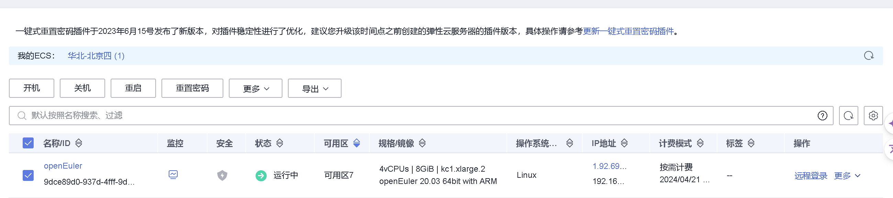
- 使用powershell连接服务器与主机：
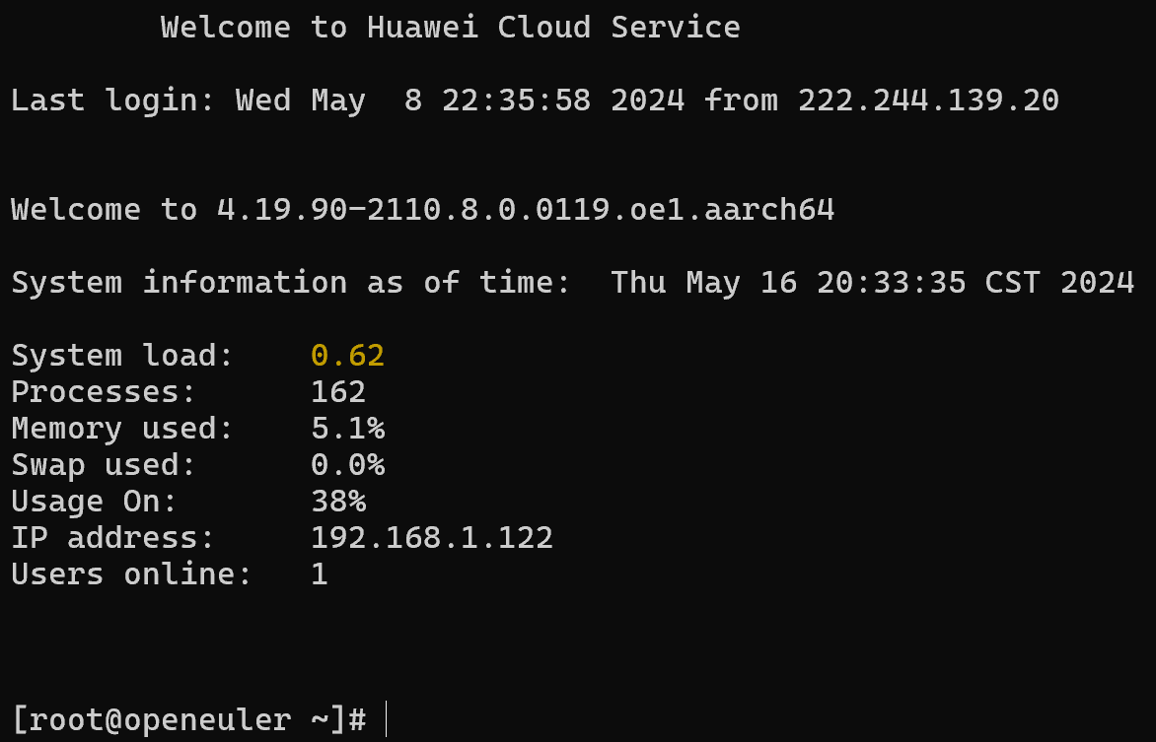

- 编写代码
- tasklet_interrupt.c
头文件、变量声明、模块参数与模块许可证
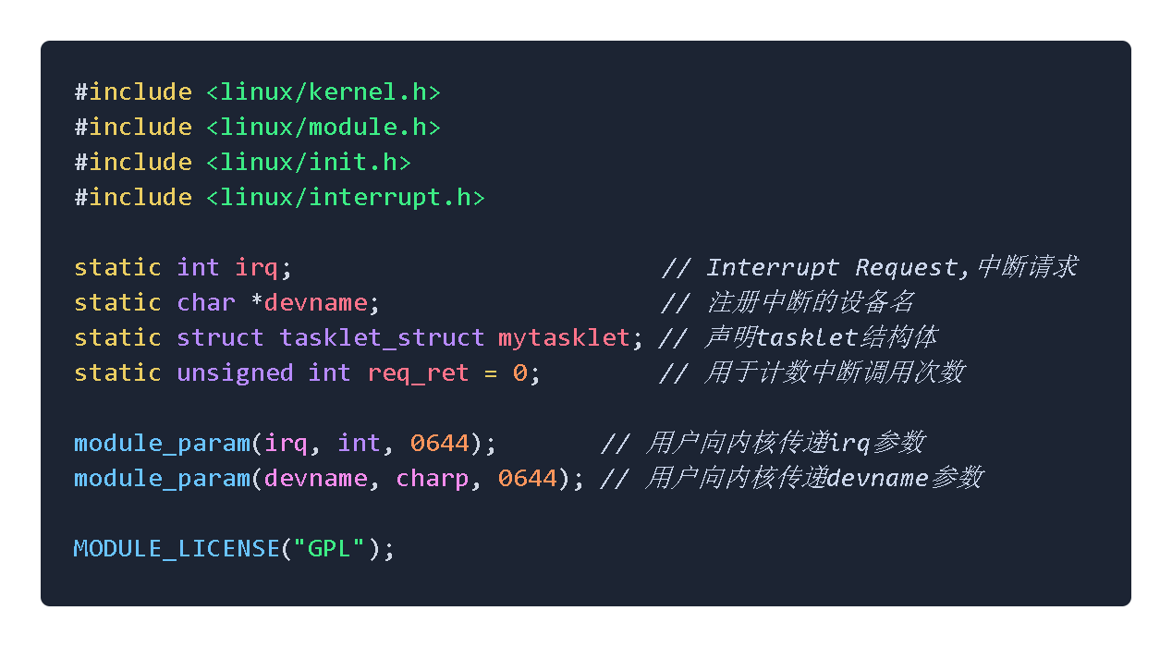
首先定义了一个存储设备相关信息的结构体 struct myirq，并初始化了一个实例 mydev。然后定义了一个 mytasklet_handler 函数作为任务队列处理函数。接着是中断处理函数 myirq_handler，其中对中断计数进行递增并调度了任务队列 mytasklet
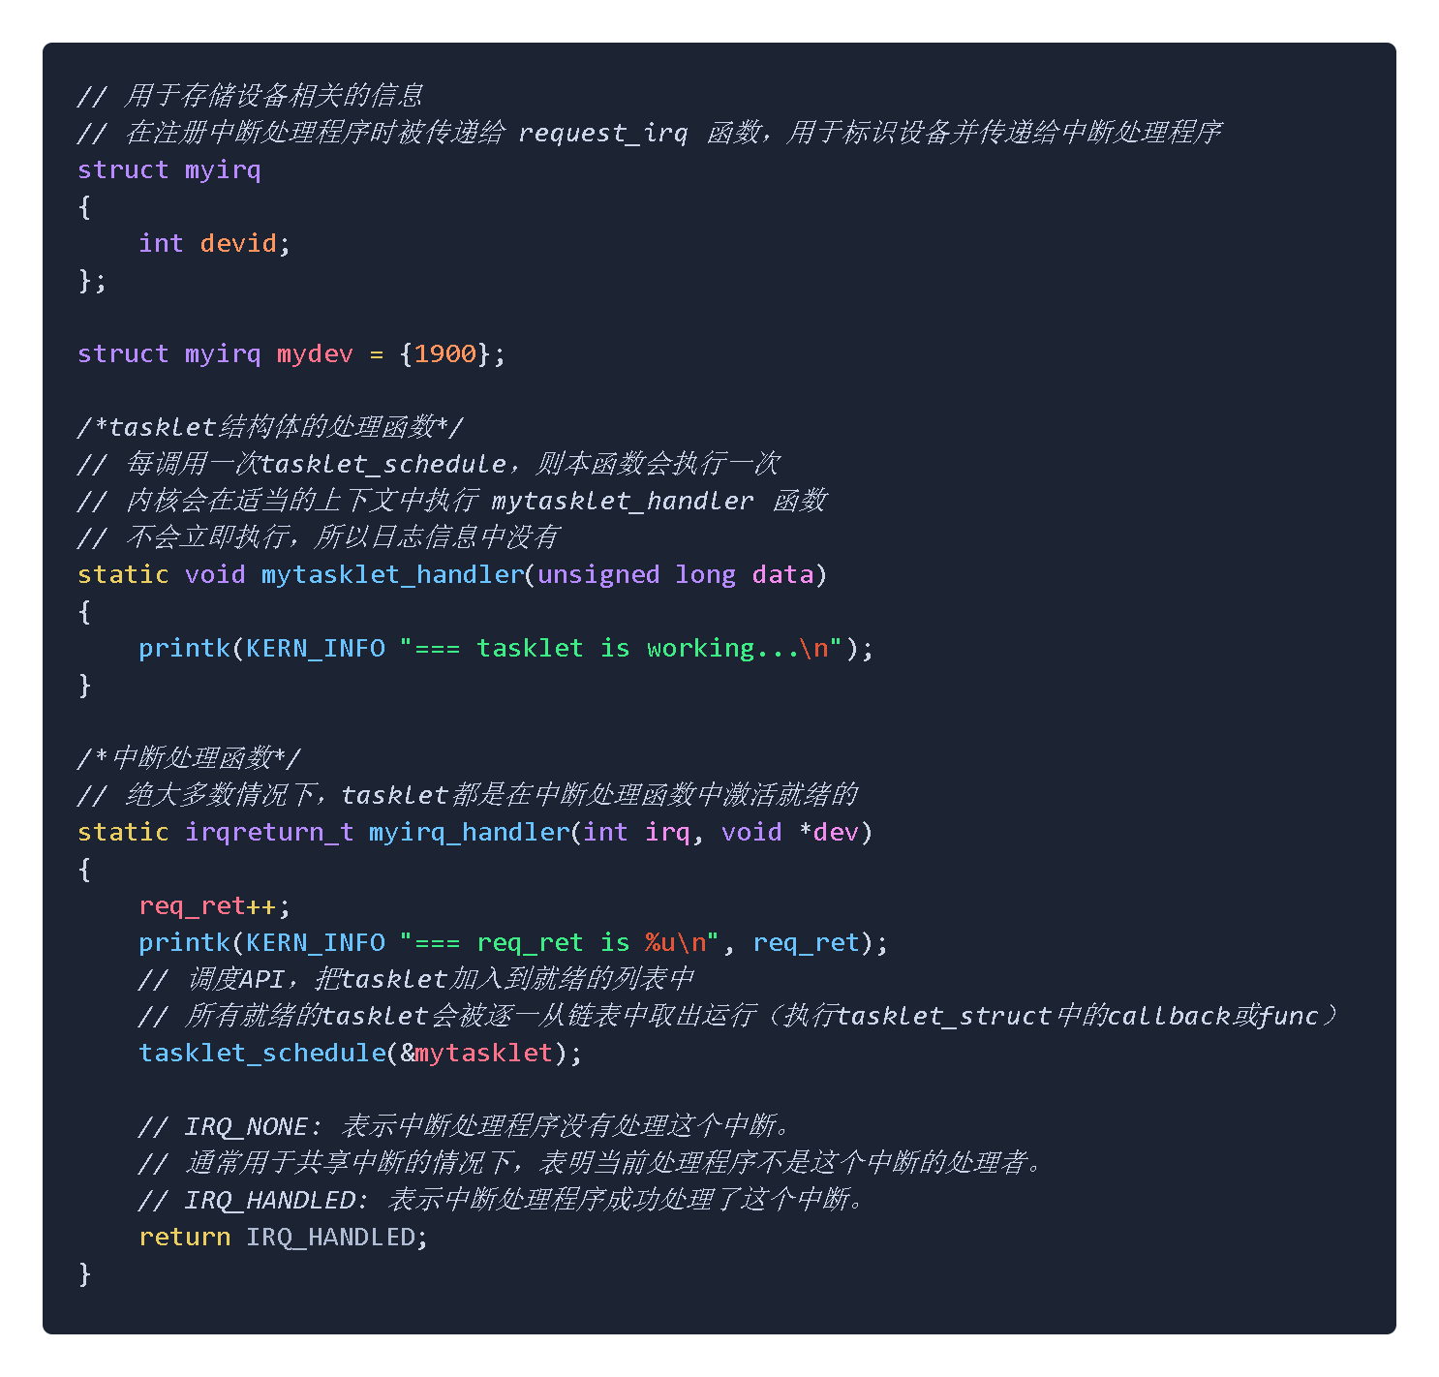

这段代码是内核模块的初始化和退出函数。在模块初始化函数 myirq_init 中，首先打印模块开始运行的信息和当前的中断处理次数。然后使用 tasklet_init 函数初始化了任务队列 mytasklet，并调用 request_irq 函数注册了中断处理函数 myirq_handler。注册成功后，打印注册成功的信息。在模块退出函数 myirq_exit 中，打印模块退出的信息，清除了任务队列 mytasklet，并使用 free_irq 函数注销了中断处理函数。最后打印注销成功的信息
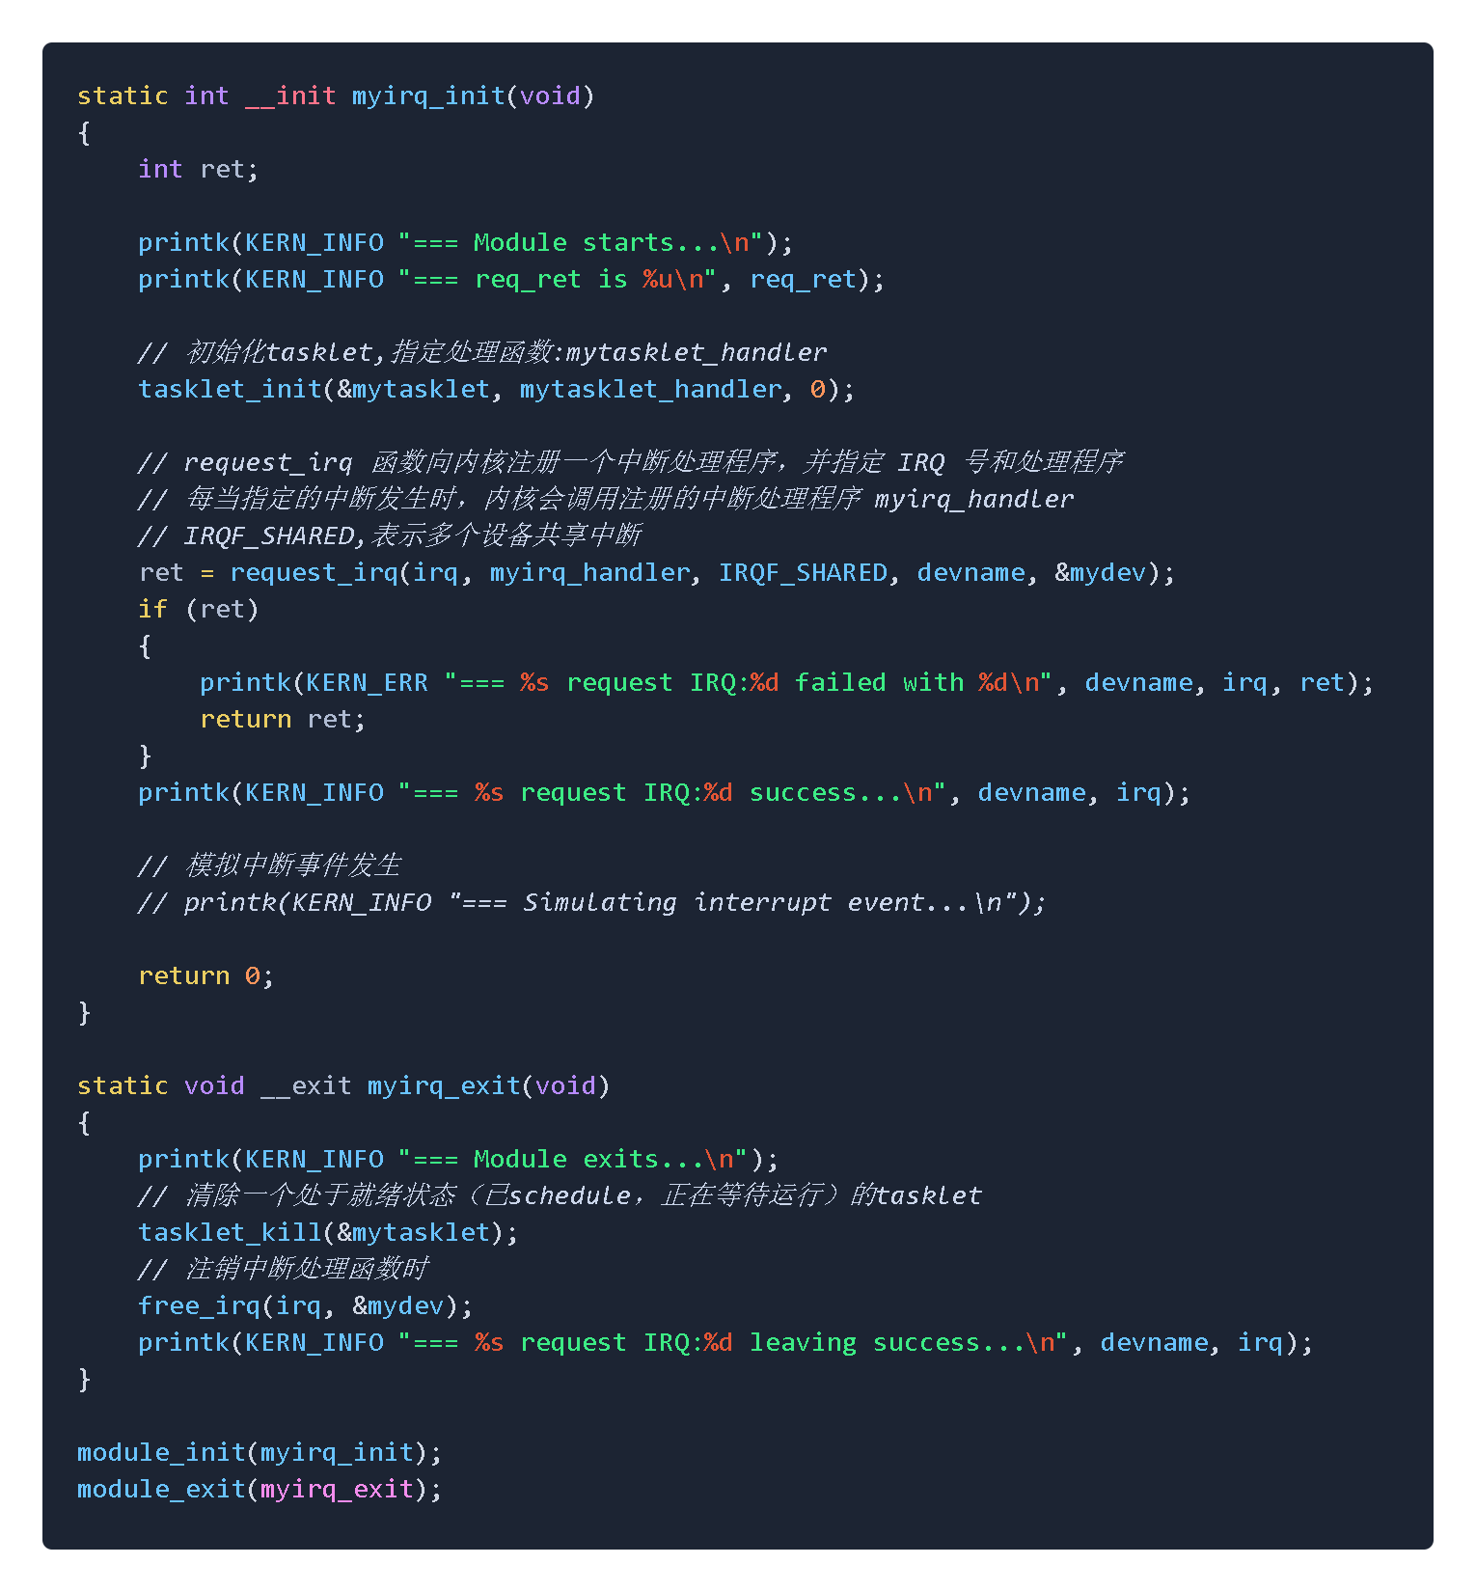
其中tasklet_struct的具体实现：
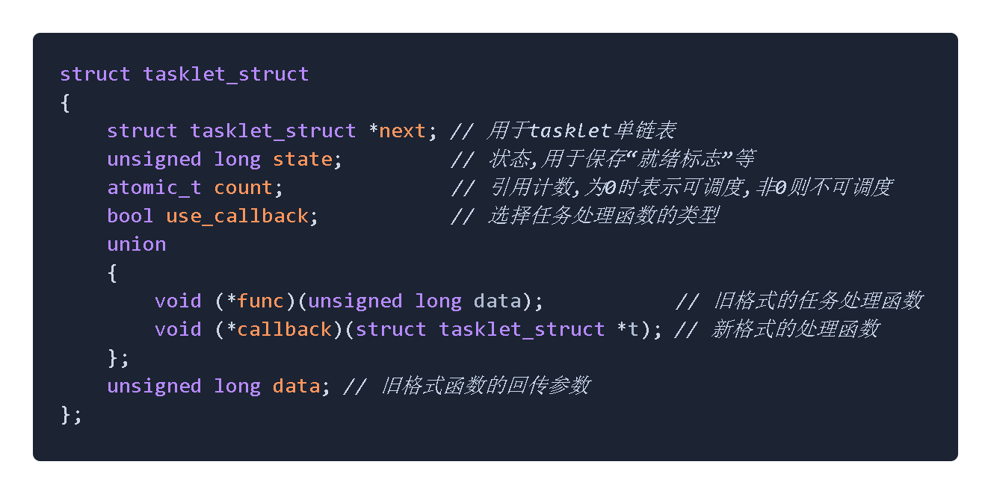
函数tasklet_init()的具体实现：
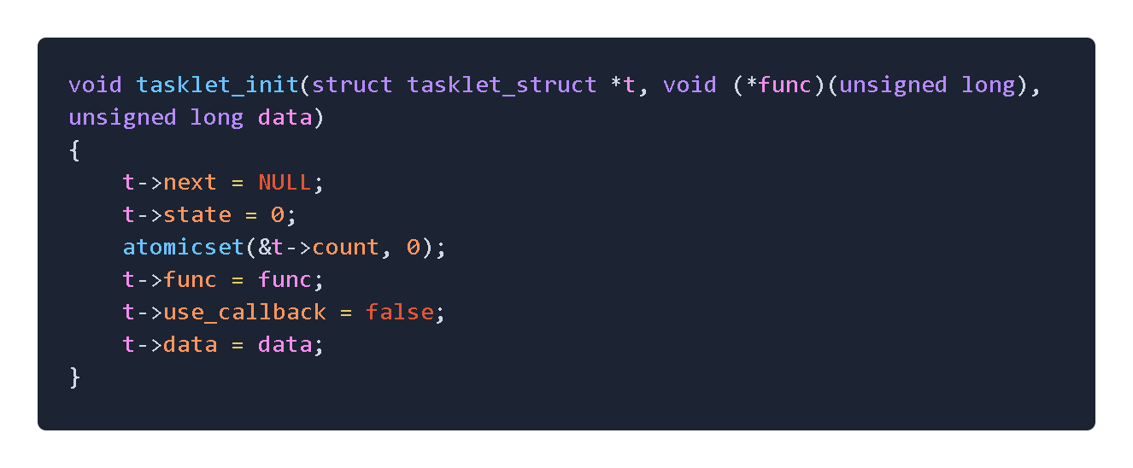
Makefile文件：
按题目要求，把加载、卸载内核模块以 install/uninstall 写入 Makefile 文件中
执行时，只需要输入make install/uninstall即可加载或卸载模块
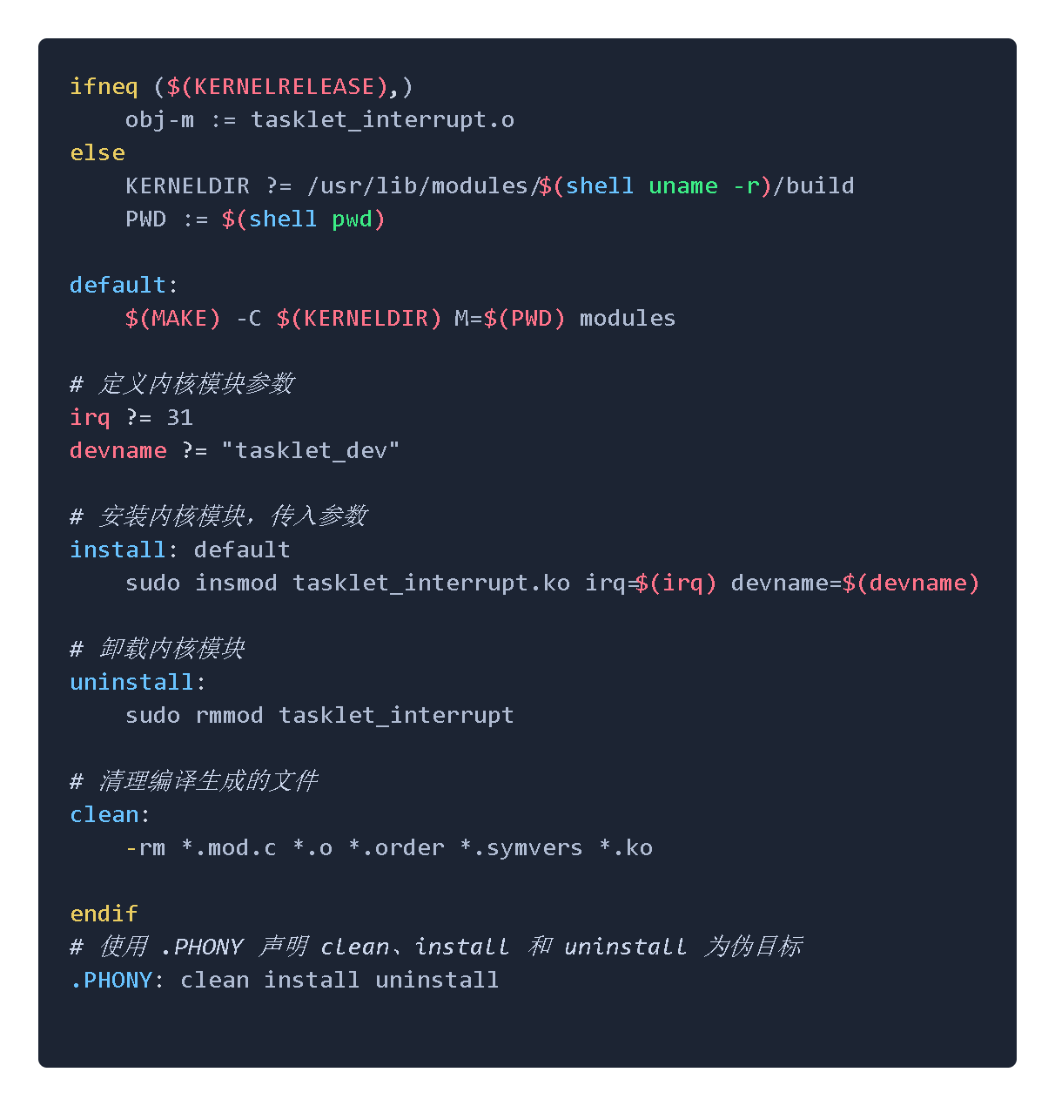

- workqueue_test.c
模块许可证、作者和描述信息，以及一个模块参数 times 用于指定打印时间的次数。还定义了工作队列指针和两个延迟工作结构体变量
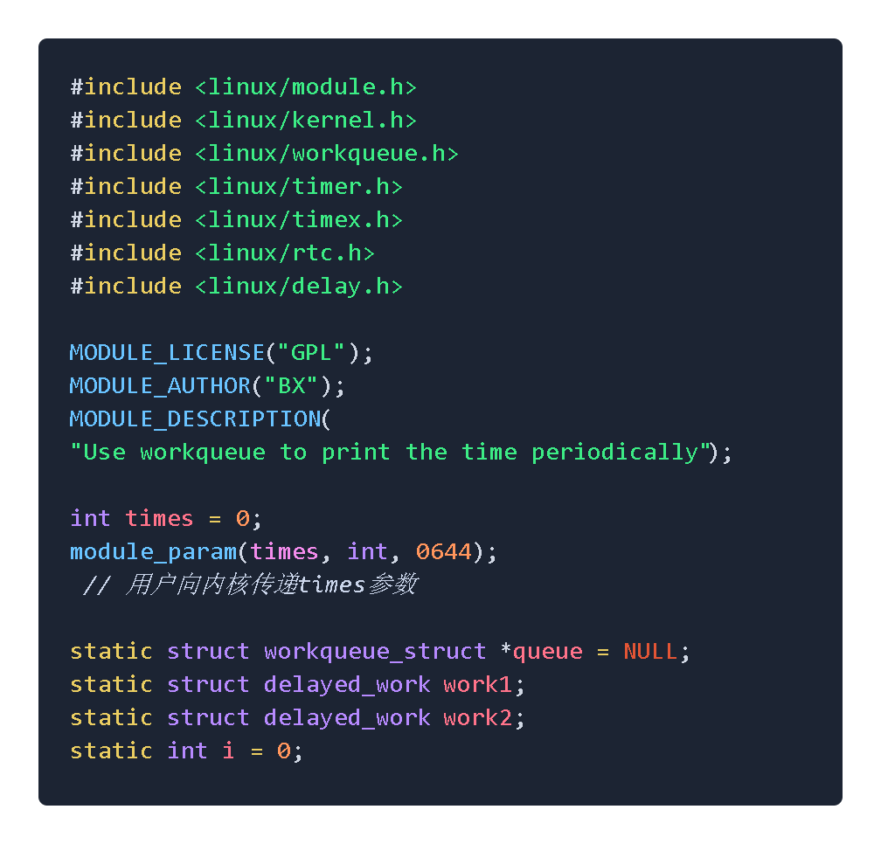
这段代码是一个立即执行任务的处理函数。它包含了获取当前时间的功能，使用了 do_gettimeofday 函数获取当前时间并存储在 txc.time 中，然后将秒数转换为人类可读时间并存储在 rtc_time 结构体 tm 中。接着，打印了当前时间，并递增了一个计数变量 i。最后，如果 i 小于指定的次数 times，则调度了一个延迟工作 work1，延迟时间为 5 秒
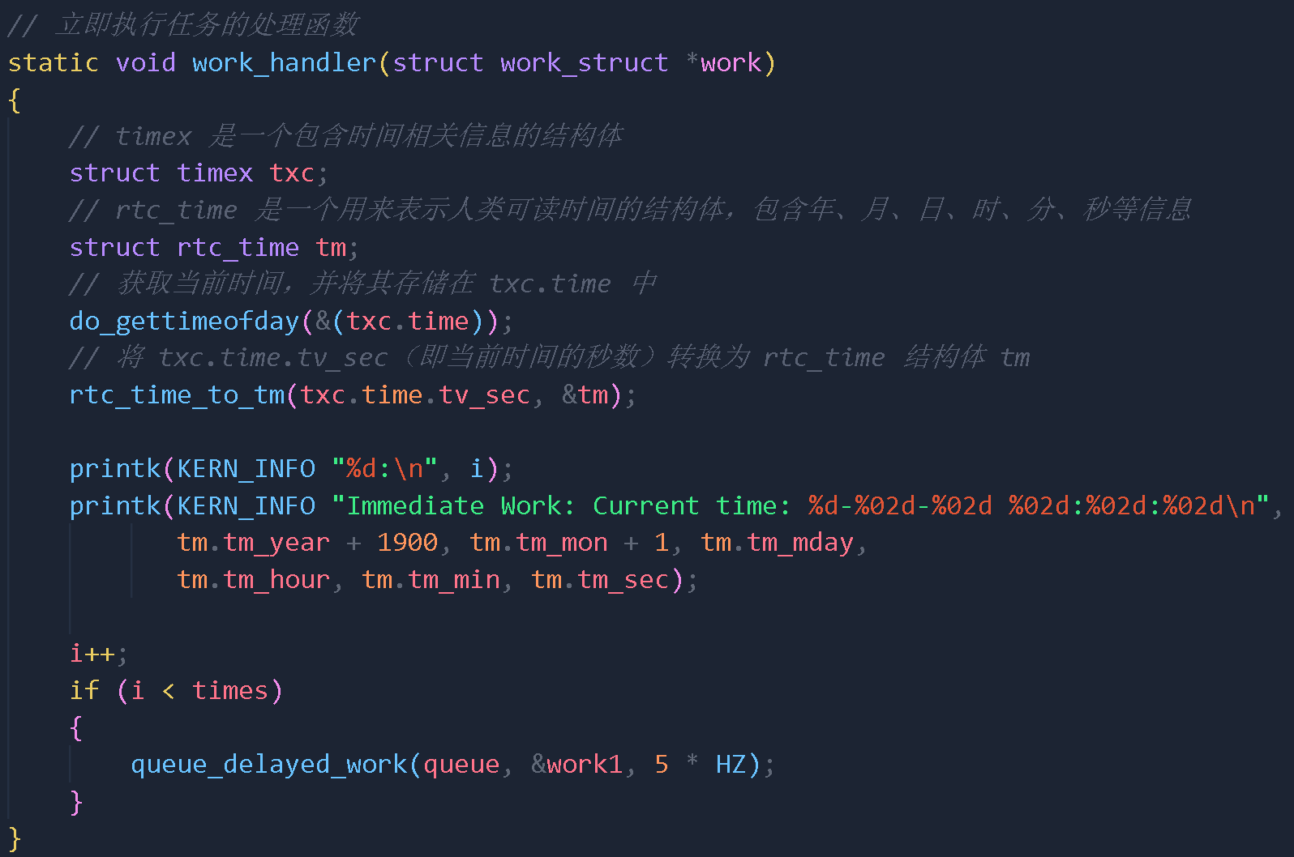
这段代码是一个延迟任务的处理函数。它与前面的立即执行任务的处理函数类似，同样包含了获取当前时间的功能，使用了 do_gettimeofday 函数获取当前时间并存储在 txc.time 中，然后将秒数转换为可读时间并存储在 rtc_time 结构体 tm 中。接着，打印了当前时间。这个处理函数被用作延迟工作队列中的任务，在一段时间后被执行。
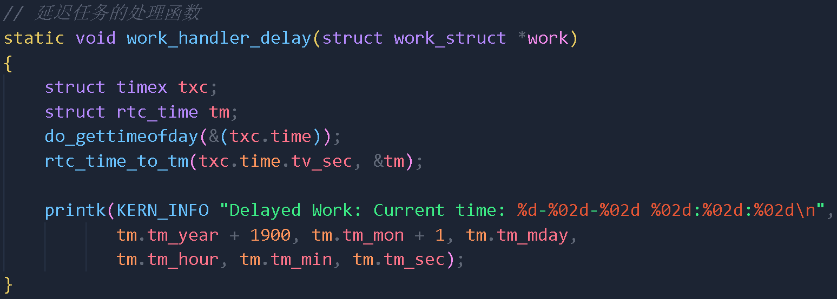
模块初始化与退出函数
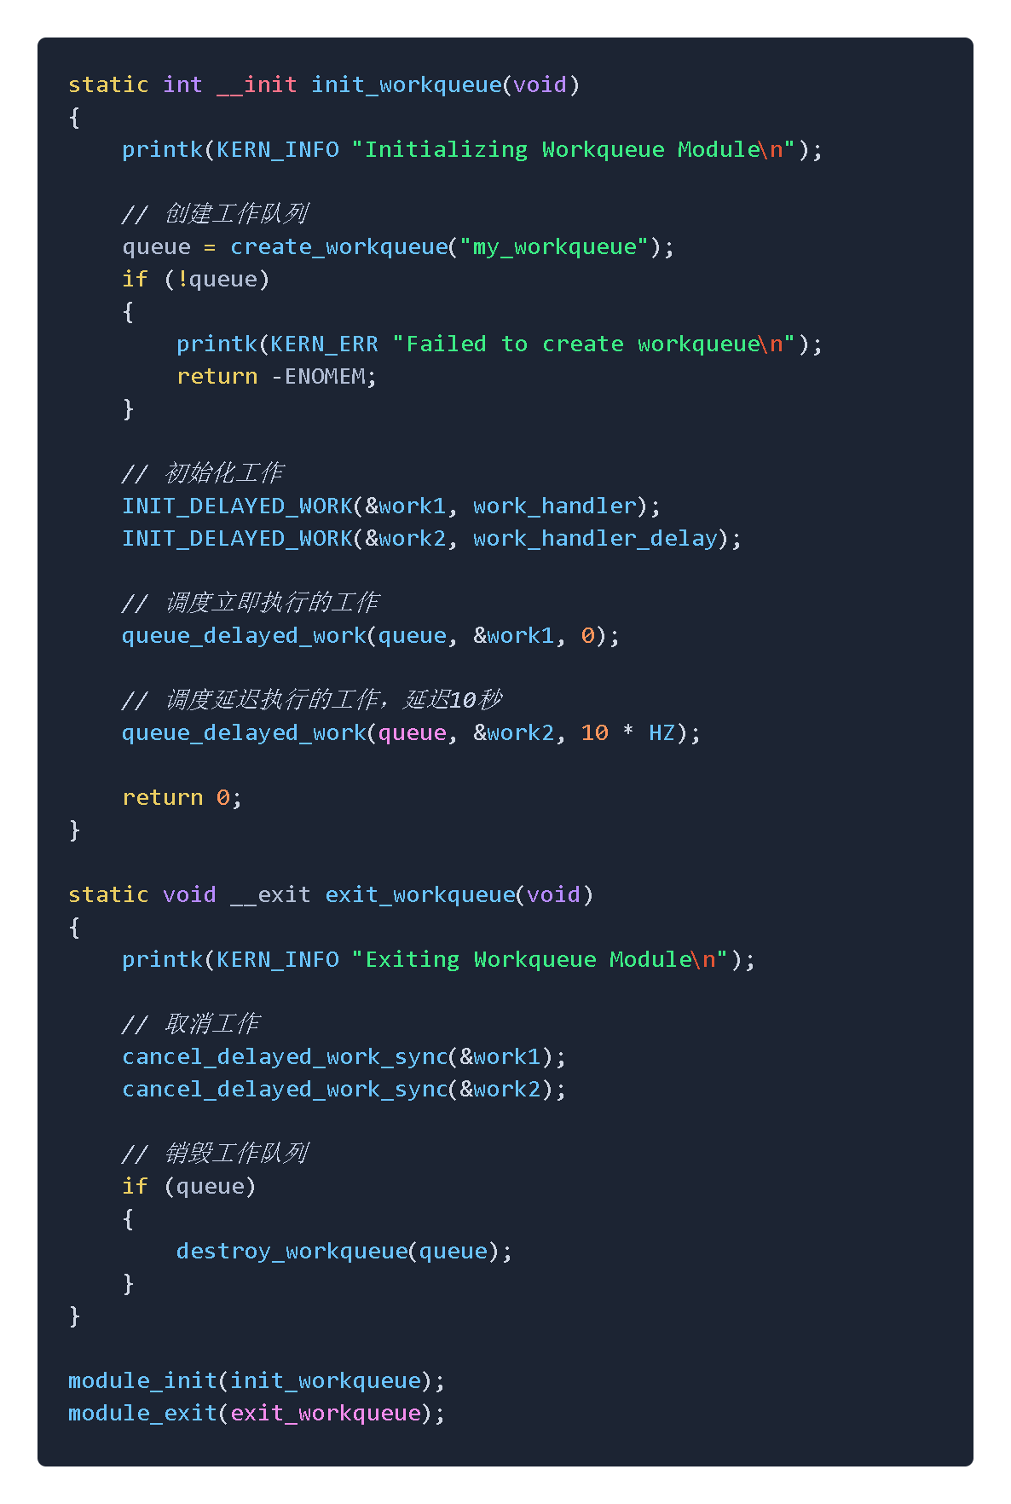
- 模块功能验证
- tasklet_interrupt
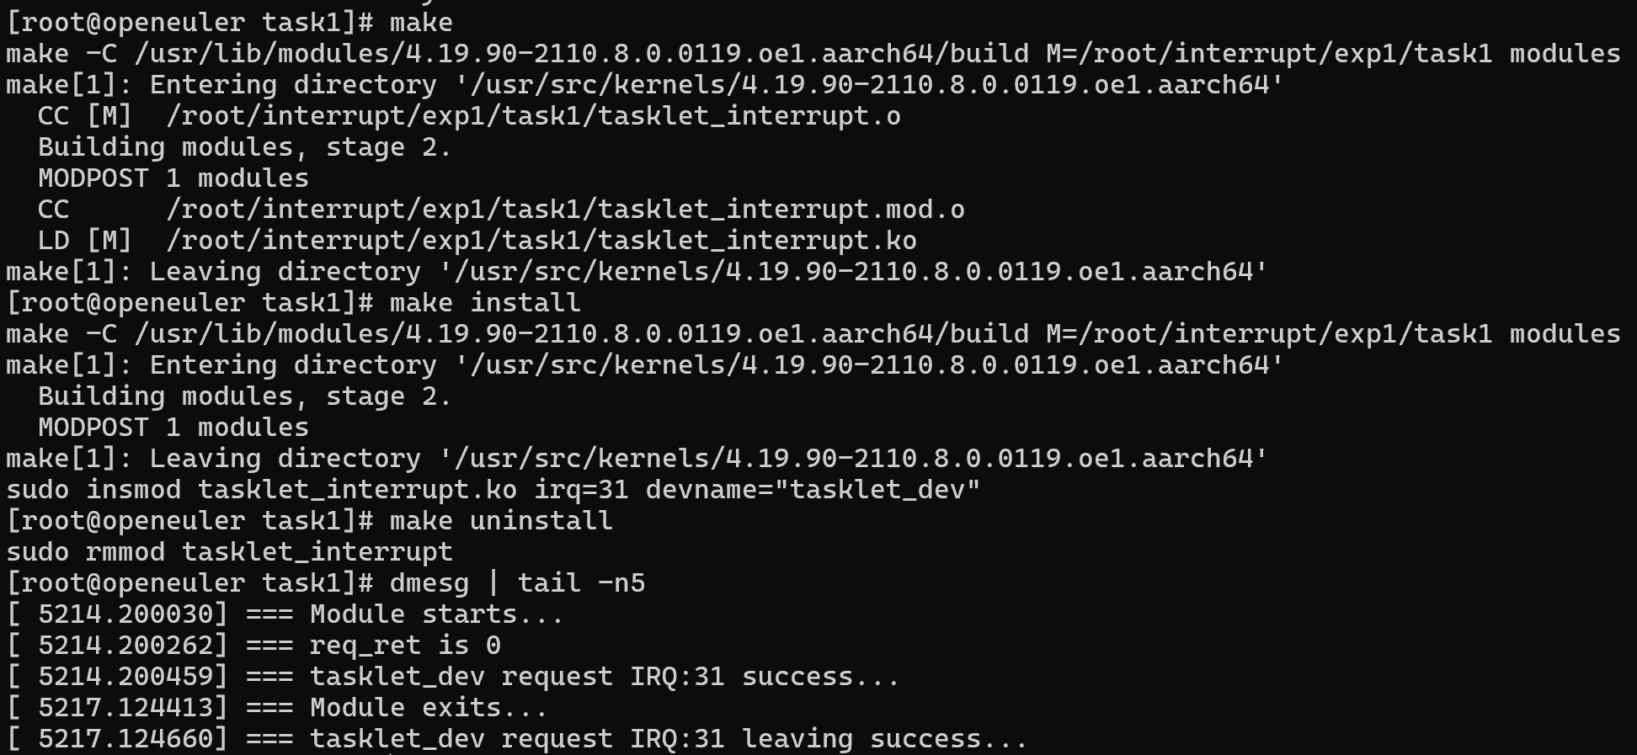
- workqueue_test
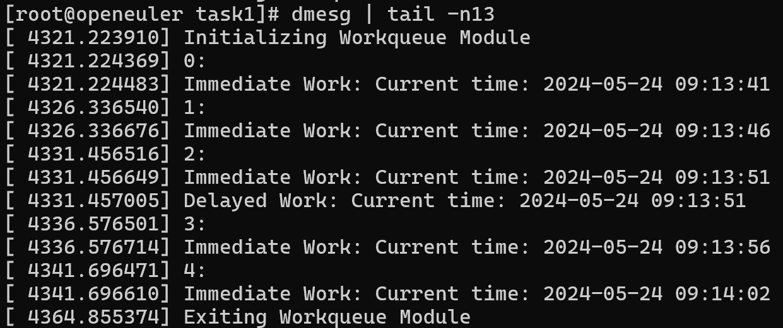
实验结果及分析：
- tasklet_interrupt执行流程总结：
- 加载模块：
当内核加载该模块时，myirq_init 函数被调用。
在 myirq_init 函数中：
初始化了一个 tasklet_struct 结构体 mytasklet，并指定了处理函数为 mytasklet_handler。
使用 request_irq 函数注册了一个中断处理函数 myirq_handler，并指定了中断号、设备名、以及一个结构体 mydev 作为参数。
如果注册成功，打印注册成功的信息；如果失败，则打印注册失败的信息。

- 中断处理：
当系统中断事件发生时，内核会调用注册的中断处理函数 myirq_handler。
在 myirq_handler 函数中：
递增了一个用于计数的变量 req_ret，并打印了其值。
调用 tasklet_schedule 函数，将 mytasklet 添加到就绪列表中，以便稍后执行。
- 任务队列执行：
任务队列 mytasklet 被调度后，内核会在适当的上下文中执行 mytasklet_handler 函数。
在 mytasklet_handler 函数中，打印了一条消息，表示任务队列正在工作。

- 卸载模块：
当内核卸载该模块时，myirq_exit 函数被调用。
在 myirq_exit 函数中：
调用 tasklet_kill 函数，清除处于就绪状态的任务队列 mytasklet。
使用 free_irq 函数注销了中断处理函数，并释放了相应的资源。
打印模块退出的信息。

通过以上步骤，该模块实现了中断处理和任务队列的功能，用于处理系统中断事件，并在中断上下文之外执行延迟的工作。
- workqueue_test执行流程总结：
- 加载模块：
创建工作队列。
初始化并调度 work1 立即执行。
初始化并调度 work2 延迟 10 秒执行。

- 执行 work1：
获取并打印当前时间。
递增计数器 i。
如果 i 小于 times，则调度 work1 延迟 5 秒再次执行。

- 执行 work2：
获取并打印当前时间。

- 卸载模块：
取消所有延迟工作。
销毁工作队列。

通过这个过程，work1 将每 5 秒执行一次，总共执行 5 次，而 work2 将在模块加载后 10 秒执行一次。
收获与体会：
- 掌握了如何在makefile文件中写入加载与卸载模块
- 掌握了linux内核的tasklet中断程序和工作队列实现延迟
- 了解了中断的工作机制
思考题：
- 响应中断的时机在哪里？
中断的响应时机是在 myirq_handler 函数中。当系统中断事件发生时，内核会调用注册的中断处理函数 myirq_handler。在这个函数中，中断被处理，执行了一些特定的操作（例如增加计数器 req_ret，然后调度任务队列 mytasklet）。因此，中断的响应和处理发生在 myirq_handler 函数内部
- 描述使用 tasklet 完成中断程序的基本步骤，并解释 tasklet 在中断处理中的作用。
使用 tasklet 完成中断程序的基本步骤如下：
- 定义中断处理函数：首先，需要定义一个中断处理函数，用于处理中断事件。这个函数会被注册到特定的中断号上，以便在中断事件发生时被调用快速分配：由于分配器从链表的开头开始查找空闲块，因此可以快速找到满足要求的内存块进行分配
- 初始化tasklet：在模块初始化阶段，需要初始化一个或多个 tasklet。这通常通过调用 tasklet_init 函数来完成
- 定义 tasklet 处理函数：定义一个函数，作为 tasklet 的处理函数。这个函数会在任务队列中执行，并负责处理由中断事件触发的工作
- 在中断处理函数中调度 tasklet：在中断处理函数中，通过调用 tasklet_schedule 函数来调度 tasklet。这样，当中断事件发生时，tasklet 就会被添加到内核的任务队列中，等待被执行
- 在模块退出阶段清理 tasklet：在模块退出时，需要确保清理已初始化的 tasklet，以释放资源并避免内存泄漏。这通常通过调用 tasklet_kill 函数来完成
tasklet 在中断处理中的作用是提供一种轻量级的下半部处理机制。在中断处理函数中，通常只做一些必要的工作，然后立即返回，以尽快释放中断服务例程的资源，以便内核能够响应其他中断。然而，有时候我们可能需要执行一些更加复杂或耗时的操作，这时就可以使用 tasklet。通过将这些操作放入 tasklet 的处理函数中，在中断上下文之外执行，避免了在中断处理函数中执行耗时操作可能导致的延迟和竞争条件。这样可以提高系统的响应性能和稳定性
- 解释工作队列（workqueue）的概念，并举例说明其在内核中的一个应用场景。
工作队列（workqueue）是 Linux 内核中的一种机制，用于在内核上下文之外执行延迟的工作。它允许在系统中的后台线程中执行长时间运行的任务，而不会阻塞当前正在执行的进程或中断处理程序。工作队列是一种异步执行任务的方式，使得内核可以并行地处理多个任务，提高系统的响应性能和并发处理能力。
工作队列的一个常见应用场景是执行后台任务：在文件系统中，当需要将缓存中的数据写入磁盘时，可以将文件系统刷新任务放入工作队列中延迟执行。这样可以避免在写入大量数据时阻塞当前进程，提高系统的响应速度
- 解释内核如何处理中断，以及中断处理程序中应该注意哪些问题？
在 Linux 内核中，中断是一种异步事件，用于处理来自硬件设备的通知或请求。当硬件设备触发中断时，CPU会立即中断当前正在执行的任务，并跳转到相应的中断处理程序，执行与该中断相关的处理逻辑。中断处理程序负责处理中断事件，并可能执行一些特定的操作，如读取数据、写入数据、更新状态等。在中断处理程序完成后，CPU会返回到原来的上下文中，继续执行之前的任务。
在编写中断处理程序时，需要注意以下几个问题：
- 响应时间和效率：中断处理程序应尽可能地快速执行，以确保及时响应中断事件。长时间的中断处理可能会影响系统的响应性能和实时性
- 共享资源访问：中断处理程序可能会访问共享资源，如全局变量、内核数据结构等。因此，需要考虑对共享资源的访问同步，以避免数据竞争和并发访问的问题
- 禁用和启用中断：在中断处理程序中，可能需要禁用或启用其他中断。在禁用中断期间，需要确保不会产生死锁或其他不良影响，否则可能导致系统无响应或异常
- 中断嵌套：内核支持中断嵌套，即在一个中断处理程序中可以触发另一个中断。在处理中断嵌套时，需要注意避免死锁和递归调用等问题，以确保系统的稳定性和可靠性
- 异常处理：中断处理程序可能会发生异常或错误，如空指针访问、越界访问等。因此，需要在中断处理程序中进行适当的错误处理和异常处理，以防止系统崩溃或数据损坏
实
验成绩

实验报告撰写说明
1．实验题目和目的
请从实验指导资料中获取。
2．实验步骤和内容
包括：
（1）本次实验的要求；
（2）源程序清单或者主要伪代码；
（3）预期结果；
（4）上机执行或调试结果：包括原始数据、相应的运行结果和必要的说明（截图）；
3．实验体会
调试中遇到的问题及解决办法；若最终未完成调试，要试着分析原因；调试程序的心得与体会；对课程及实验的建议等。

